Министерство образования Республики Беларусь

Учреждение образования «Белорусский государственный технологический университет»

**Документация**

«**Создание и настройка дисплея часов**»

Минск 2023

**1. Программа**

Я рассмотрел создание базовых стилей для часов при помощи HTML и CSS, а также JavaScript, который получает дату и время.

**1.1 HTML**

HTML разметка представляет собой структуру элементов, которая используется для отображения часов на веб-странице.

<div class="clock">

<div class="display">

<div class="weekdays">

<span>SUN</span>

<span>MON</span>

<span>TUE</span>

<span>WED</span>

<span>THU</span>

<span>FRI</span>

<span>SAT</span>

</div>

<div class="timeDisplay">

<div class="time">

<span class="hours">00</span><span class="dot">:</span>

<span class="minutes">00</span><span class="dot">:</span>

<span class="seconds">00</span>

</div>

</div>

</div>

</div>

<div>

</div>

Код 1

Создаем контейнер для часов и туда помещаем дисплей, где будут отображаться дни недели и второй дисплей, где будет показано время (час, минута, секунда).

**1.2 CSS**

CSS представляет собой простейшие стили для отображения часов на веб-странице. Стили разбиваются на четыре части (стили для заднего фона часов, стили для дисплея, стили для отображения дней недели и отображение времени и его анимации).

Стили для заднего фона часов

* {

margin: 0;

padding: 0;

box-sizing: border-box;

}

body {

display: flex;

justify-content: center;

align-items: center;

min-height: 100vh;

background: #dbe4e6;

}

.clock {

width: 520px;

padding: 40px;

background-color: #f3f3f3;

box-shadow: 10px 10px 50px #808080;

border-radius: 8px;

}

Код 1.1

Cтили для дисплея

.clock .display{

padding: 40px 10px 10px;

border-radius: 6px;

background-color: #dddddd;

box-shadow: 0 1px 1px rgba(0, 0, 0, 0.08) inset,

0 1px 1px #fafafa;

position: relative;

margin-top: 10px;

}

Код 1.2

Стили для отображения дней недели

.weekdays{

font-size: 18px;

font-weight: 600;

width: 100%;

position: absolute;

top: 10px;

left: 0;

text-align: center;

font-family: 'Text Me One', sans-serif;

}

.weekdays span{

padding: 0 10px;

opacity: 0.2;

}

.weekdays span.active{

opacity: 1;

}

Код 1.3

Отображение времени и его анимации

.display .timeDisplay{

display: flex;

justify-content: center;

}

.timeDisplay .time{

font-size: 80px;

display: flex;

justify-content: center;

letter-spacing: 3px;

font-family: 'Digital-7 Mono', sans-serif;

}

.time .dot{

animation: blinker 1s linear infinite;

}

@keyframes blinker {

25%{opacity: 0;}

}

Код 1.4

**1.3 JavaScript**

JavaScript содержит в себе функцию digitalClock, которая представляет собой пример таймера цифровых часов, который обновляет время каждую секунду.

function digitalClock() {

let dateFunction = new Date();

let day = dateFunction.getDay();

let hours = dateFunction.getHours();

let minutes = dateFunction.getMinutes();

let seconds = dateFunction.getSeconds();

timeFormat = hours >= 12 ? 'PM' : 'AM';

hours = hours == 0 ? 12 : hours;

hours = hours > 12 ? hours - 12 : hours;

hours = hours < 10 ? '0' + hours : hours;

minutes = minutes < 10 ? '0' + minutes : minutes;

seconds = seconds < 10 ? '0' + seconds : seconds;

document.querySelector('.hours').innerHTML = hours;

document.querySelector('.minutes').innerHTML = minutes;

document.querySelector('.seconds').innerHTML = seconds;

document.querySelector('.format').innerHTML = timeFormat;

let todaysDay = document.querySelector(`.weekdays :nth-child(${day + 1})`);

todaysDay.classList.add('active');

}

setInterval(digitalClock, 1000);

Код 1.5

Сначала создается объект new Date, который содержит текущие дату и время. Затем получаем текущий день недели, текущее значение часа, минуты и секунды. Определяется формат времени. Обновляюся HTML-элементы и устанавливается интервал обновления функции каждую секунду.

Таким образом, функция digitalClock отображает текущее время с использованием JavaScript и обновляет его каждую секунду, обновляя HTML-элементы с помощью метода innerHTML и добавляя класс "active" к текущему дню недели.

**2. Тестирование приложения**

Я провел тестирование приложения на корректность работы программы.

Тестирование показало , что программа работает исправно, время обновляется правильно, это можно увидеть в консоли (рис. 2). Часы на веб-странице отображаются корректно(рис 2.1).

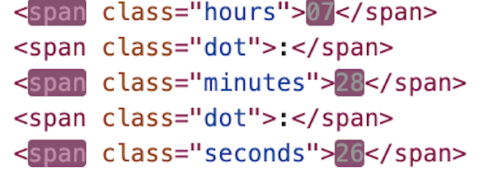

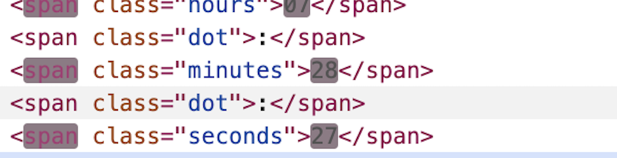

Рис. 2

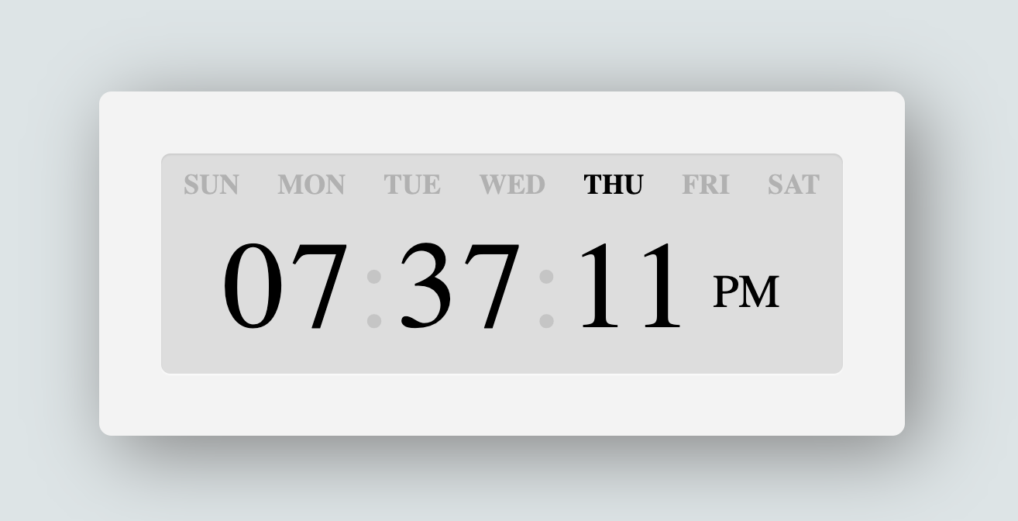

Рис 2.1